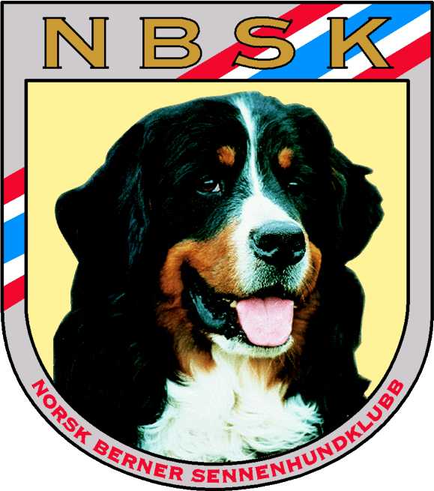
Norsk Berner
Sennenhundklubb

Avd. Nord

Stemmeseddel til årsmøtet 27.02.2016

STYRET

Funksjon | Periode | Valgkomiteens  Innstilling | Andre innkomne forslag | Ny/Gjenvalg/  Ikke på valg | Kryss av for  Stemme
Leder | 2 år | Marte Storli | _ | Ikke på valg | _
Nestleder | 1 år | Therese Albrigtsen | _ | Gjenvalg
Sekretær | 2 år | Unn Helen  Lindgård | _ | Ikke på valg | _
Kasserer | 1 år | Kim Børresen | _ | Gjenvalg
Styremedlem 1 | 2 år | Trine-Lise Nystad | _ | Ny
Styremedlem 2 | 2 år | Tina Nysæter | _ | Ny

Varamedlem 1 | 1 år | Ragnhild Ernstsen | _ | Ny
Varamedlem | 1 år | Ellinor Elvestad | _ | Ny

UTSTILLINGSKOMITEEN

 | 2 år | Kim Børresen | _ | Ikke på valg | _
 | 2 år | Ellinor Elvestad | _ | Gjenvalg
 | 2 år | Trine-Lise Nystad | _ | Gjenvalg

REVISOR

Revisor | 2 år | Solveig Aarbogh | _ | Ikke på valg | _

VALGKOMITEEN

Medlem 1 | 1 år | Monica Christin Hagen | _ | Ny
Medlem 2 | 1 år | Jim Andre Wæhre | _ | Ny

Følgende personer er ikke på valg i år:
Styret: Marte Storli, Unn Helen Lindgård
Utstillingskomiteen: Kim Børresen
Revisor : Solveig Aarbogh

Ved valg gjelder følgende regler:
Alle hoved- og husstandsmedlemmer som sokner til vedkommende avdeling har stemmerett.
Fullmakter godtas ikke. Skriftlige forhåndsstemmer godtas ved personvalg. Ukurant stemmeseddel forkastes.

Slik gjør du ved innsending av forhåndsstemme:
Fyll ut stemmeseddelen og legg den i en blank konvolutt som limes igjen. Denne konvolutten legges i en annen konvolutt som merkes TYDELIG med ”STEMMESEDDEL” og avsenders fulle navn og adresse.
Konvolutten sendes: NBSK avd.Nord, v/Marte Storli, Tønsvikvegen 348, 9022 Krokelvdalen Konvolutten må være poststemplet senest 20.02.2016
Konvolutten kan også tas med og leveres på årsmøtet.
Etter at avsender er kontrollert mot medlemslisten og funnet i orden tas den innerste konvolutten ut og overleveres et oppnevnt tellekorps på 2 personer.

